# 项目架构

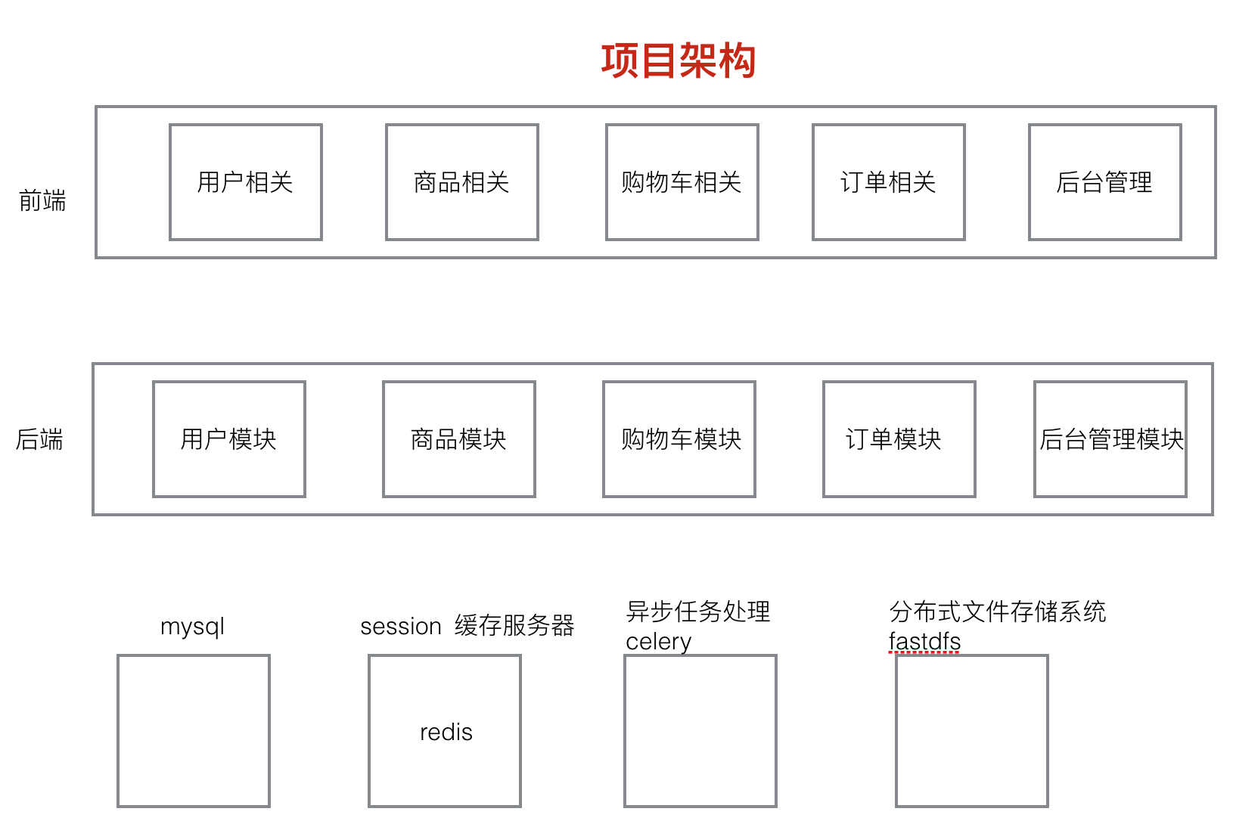

# 数据库表结构

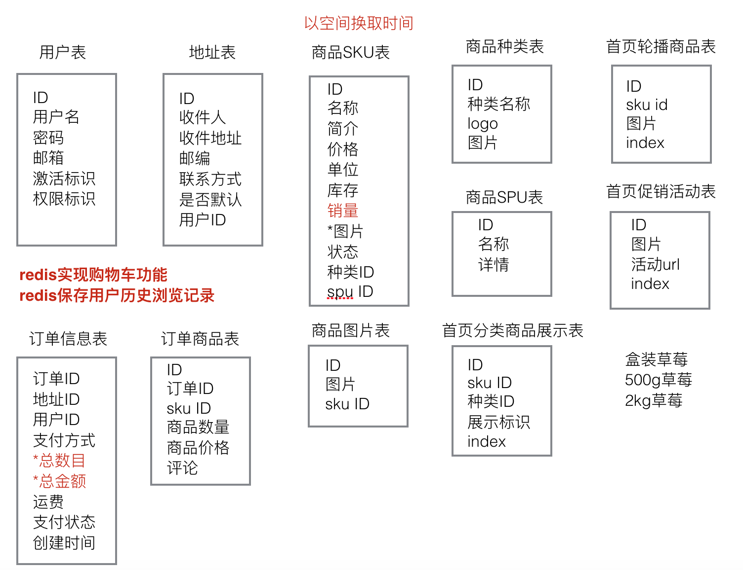

# 用户认证模型

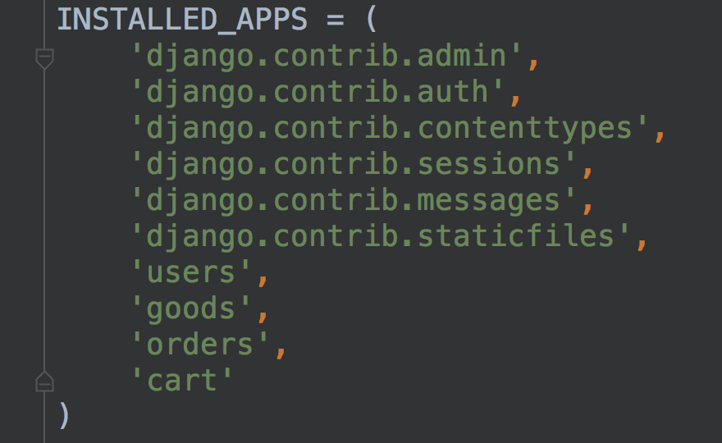

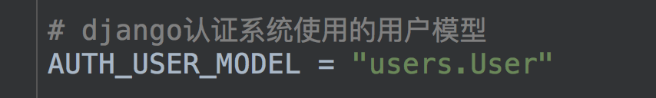

注意： AUTH_USER_MODEL配置参数要在第一次迁移数据库之前配置，否则可能django的认证系统工作不正常

# 类视图

将视图view以类的形式定义

通用类视图基类：

django.views.generic.View ( 与django.views.generic.base.View 是同一个)

urls.py中配置路由使用类视图的as_view()方法

由dispatch()方法具体将请求request分发至对应请求方式的处理方法中（get、post等）

扩展阅读：

<http://python.usyiyi.cn/translate/django_182/topics/class-based-views/intro.html>

类视图资料：

http://python.usyiyi.cn/documents/django_182/ref/class-based-views/base.html#django.views.generic.base.View.as_view

# 用户模块开发

## Django认证系统文档

<http://python.usyiyi.cn/documents/django_182/topics/auth/default.html>

**预习方法：**

**create_user**

**authenticate**

**login**

logout

is_authenticated

login_required装饰器

## 用户注册

django发送邮件

celery

itsdangerous

## 用户激活

## 用户登录

## 用户退出

## 用户地址

## 用户个人信息